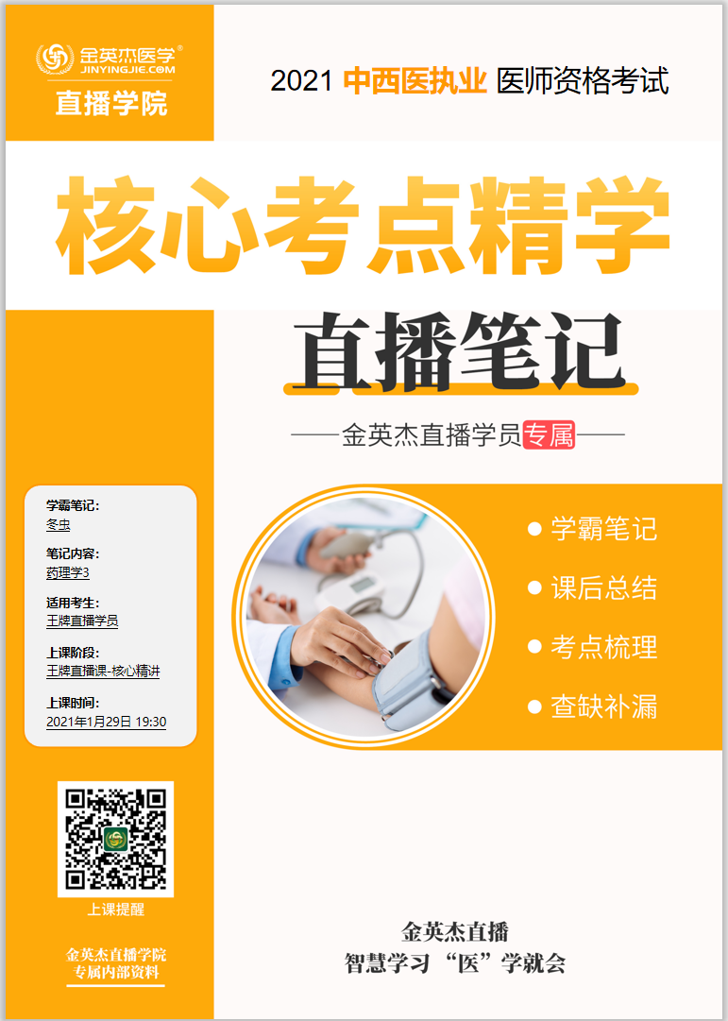

金英杰直播学院
中西医专业
药理学3
直播笔记
整理教辅:冬虫
2021年1月29日

- 治疗阿尔茨海默病药
阿尔茨海默病(原发性老年性痴呆AD)
是一种与年龄高度相关。
(发病机制不明确,发现乙酰胆碱含量降低)
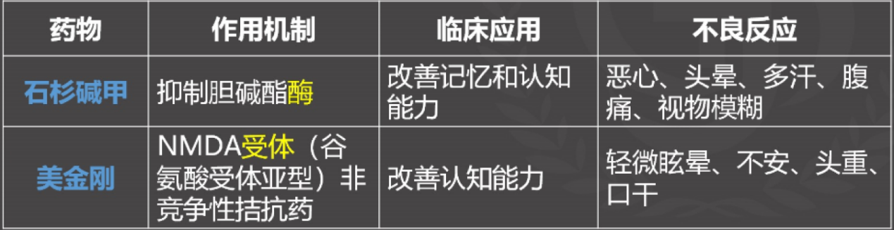
精诚所至，金石为开
假眉美体

六镇痛药
阿片类镇痛药
吗啡的作用、应用、不良反应、禁忌证
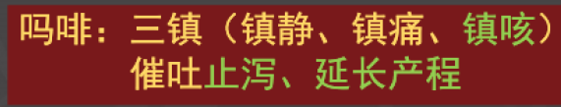
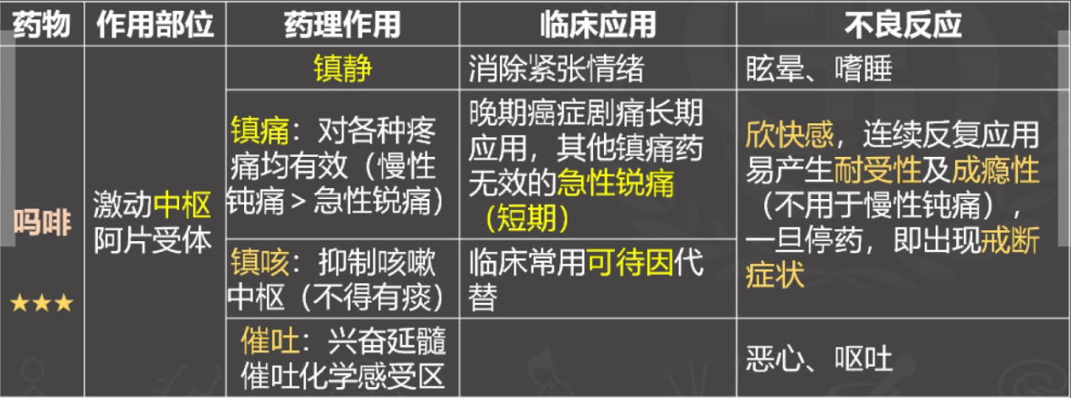

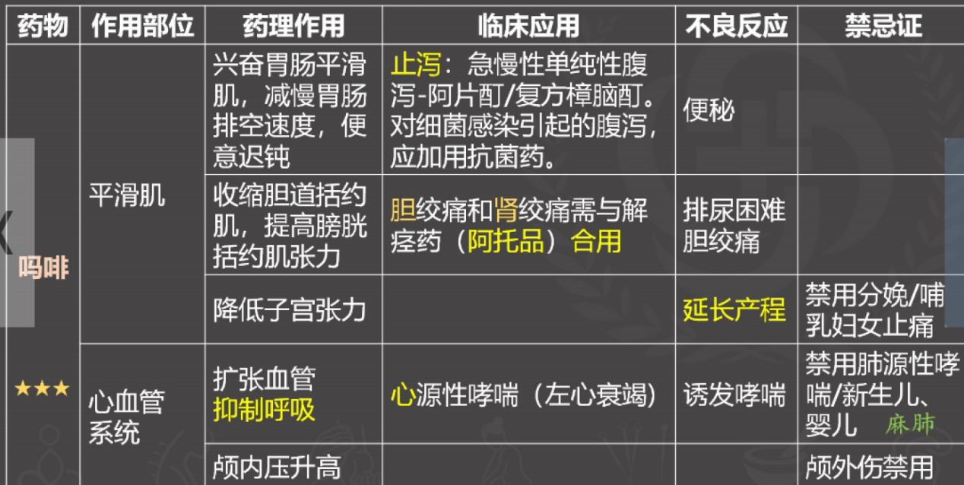

吗啡急性中毒过量引|起昏迷，呼吸深度抑制，瞳孔极度缩小
呈针尖样(为吗啡早期中毒的诊断依据之一) ,发绀、血压降低
甚至休克，患者多死于呼吸麻痹。
急性中毒的抢救措施包括:人工呼吸、输氧、静注阿片受体
拮抗剂-纳洛酮。
人工合成镇痛药
- 哌替啶的作用特点、应用
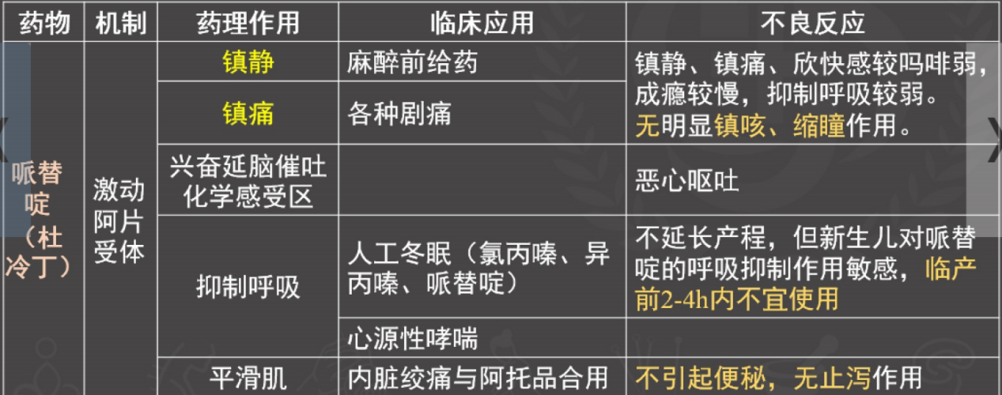

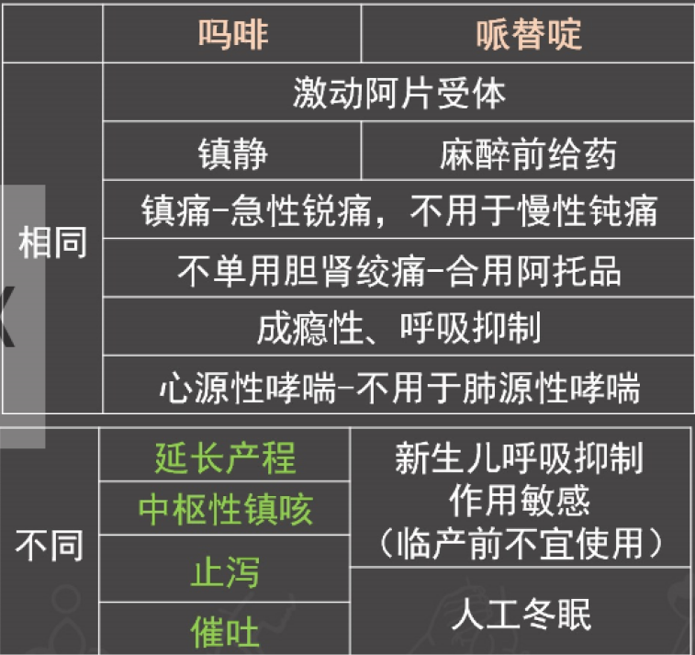
吗啡杜冷J，很强成瘾性;
呼吸抑制重，慎重选择用;
镇痛作用灵，心性哮喘停;
过量要中毒,拮抗纳络酮。
禁忌:分娩哺乳支哮喘
颅脑损伤新生儿
吗啡:三镇(镇静、镇痛、镇咳)
催吐止泻、延长产程
二、人工合成镇痛药
2其他常用镇痛药作用特点
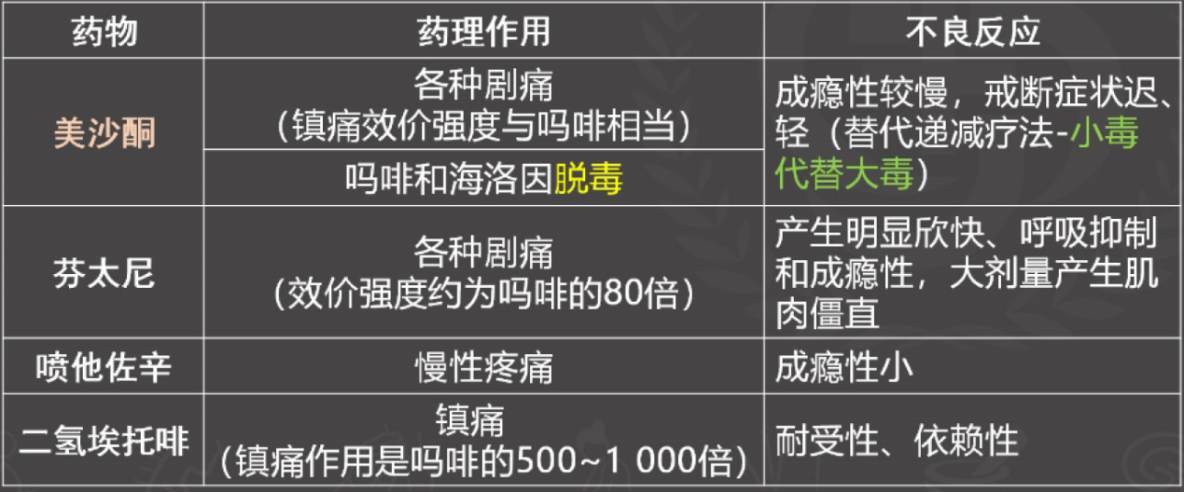

七、解热镇痛药
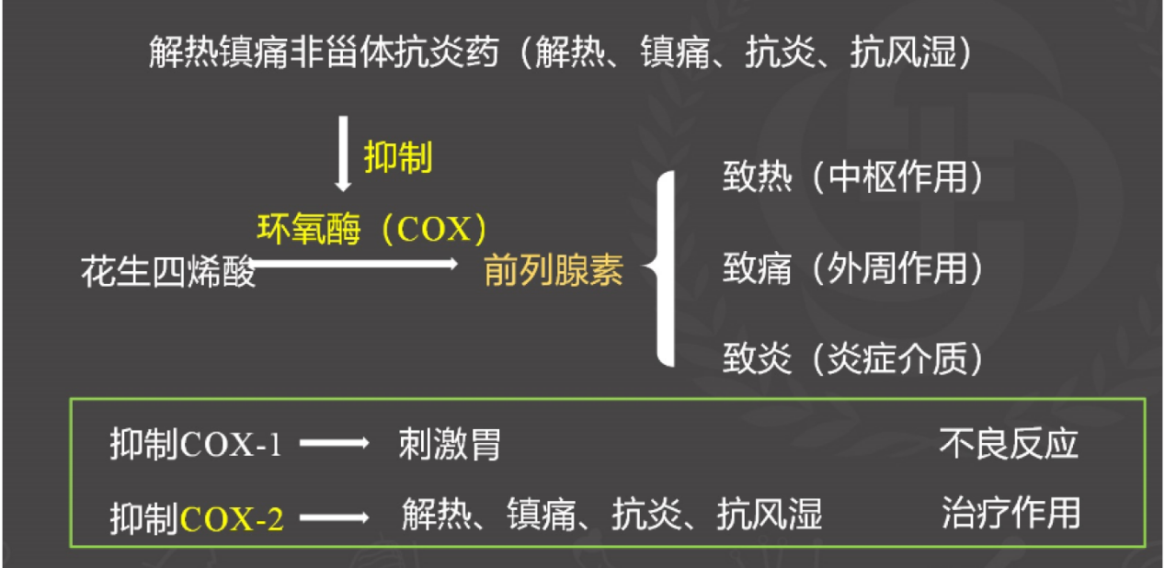

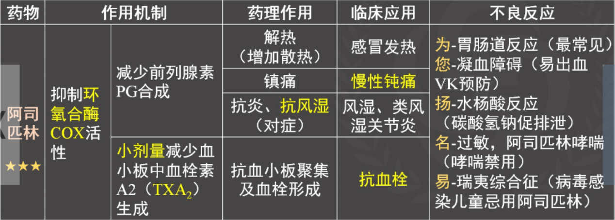
乙酰水杨酸，抑制环氧酶;
解热又镇痛，抗炎抗风湿;
抑制血小板，防治血栓塞;
不良反应多，为您扬名易。
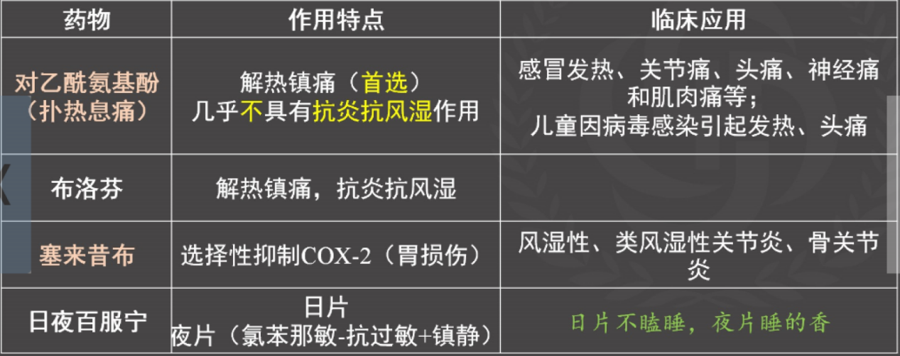

重点: 1 .癫痫药的临床应用
大苯小乙，丙戊全能;三精制药，卡马西平;癫痫持续地西泮。
2.氯丙嗪的作用机制及不良反应
精神病药氯丙嗪，阻断受体多巴胺， 俺好怕绿，一定绿
镇静止吐兼降温，人工冬眠一定绿， (冬眠合剂-氯丙嗪、异丙嗪、哌替啶)
长期用药毒性大，椎体外系低血压
3.左旋多巴和卡比多巴的药理作用
左怕右怕，卡没了
4石杉碱甲、美金刚的作用、应用、不良反应.
精诚所至，金石为开 假眉美体
4.吗啡的临床应用和不良反应
吗啡:三镇(镇静、镇痛、镇咳)
催吐止泻，延长产程
5.阿司匹林的药理作用和临床应用
乙酰水杨酸，抑制环氧酶;解热又镇痛，抗炎抗风湿;
抑制血小板，防治血栓塞;不良反应多
为您扬名易。

第四章抗组胺药 H,过敏H,胃酸
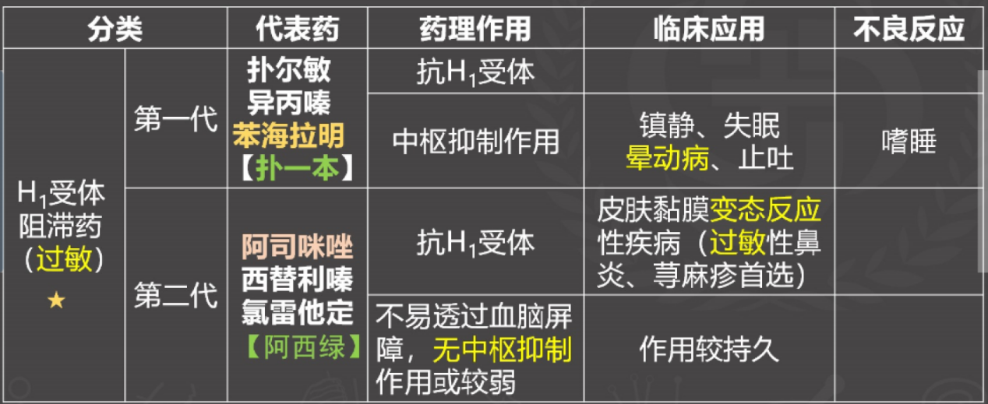

2.常用H 2受体阻滞药作用、应用
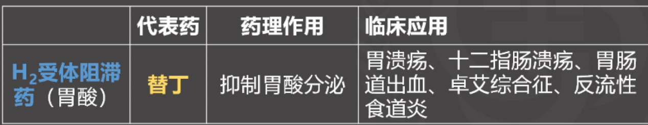

一、 利尿药和脱水药
(一)利尿药的分类和常用药
利尿机制:直接作用于肾脏，抑制肾小管各段对钠(Na+) 的重吸收。
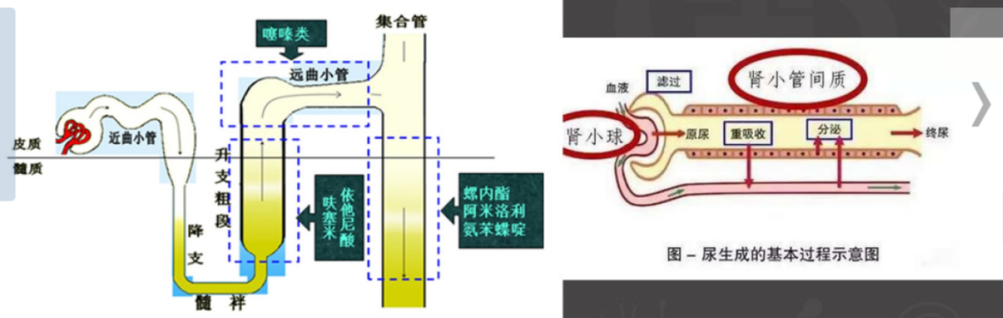

(一)利尿药的分类和常用药
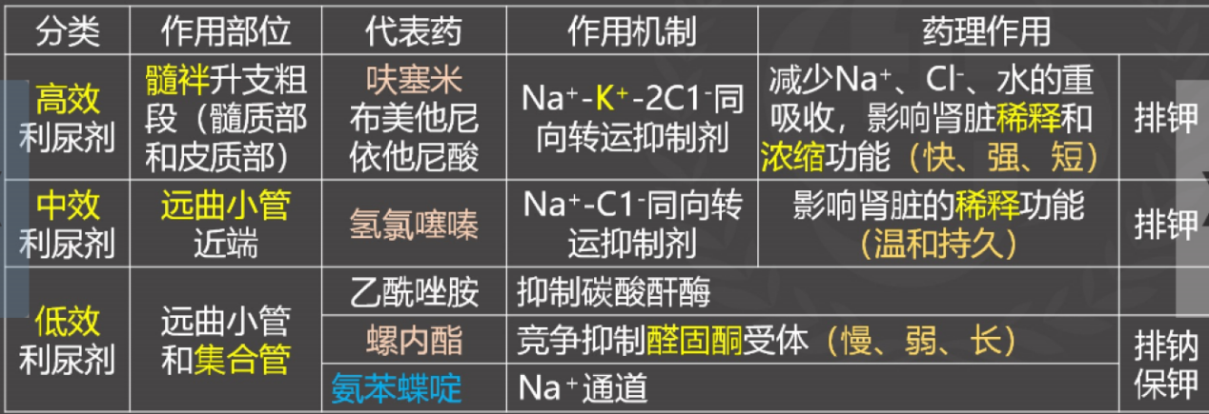
利尿药物高中低，作用肾脏钠排出

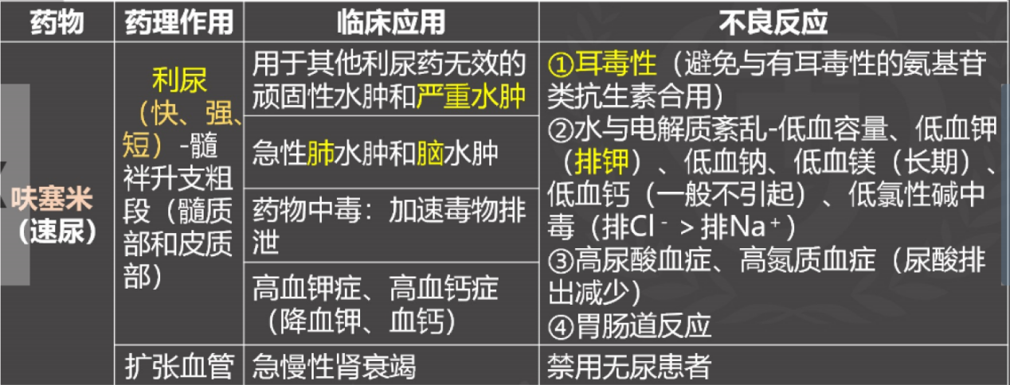
严重水肿肾衰竭，肺脑速尿来救急
四低一高:低血钾、低血钠、低氯性碱、低血容量、高尿酸[钾钠碱血尿]

(三)氢氯噻嗪的作用、应用、不良反应
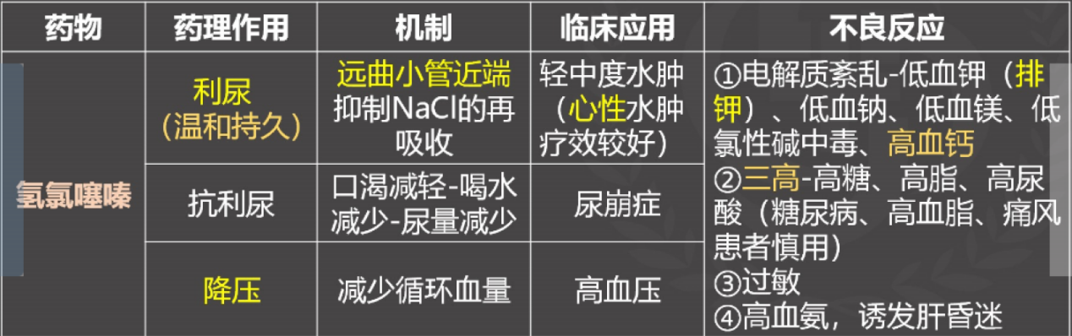
呋塞米治疗 高血钙
氢氯噻嗪导 致高血钙
中效噻嗪抗利尿，心性水肿高血压
四高一低:
高血氨、高血糖、
高尿酸、高钙血症、低血钾

(四)螺内酯的作用、应用、不良反应
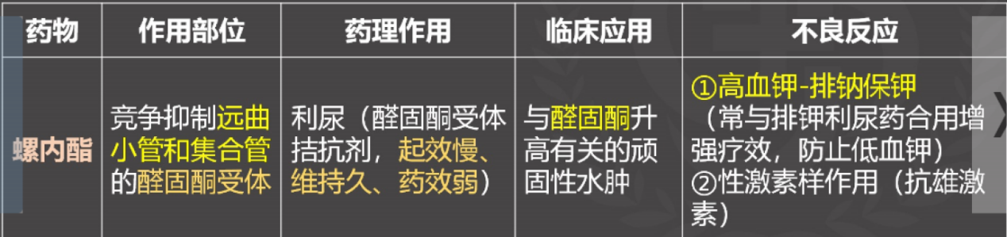
保钾利尿螺内酯，各型水肿醛固酮;
高中谨防四一症，低效注意钾过剩。
(五)氨苯喋啶的作用、应用、不良反应
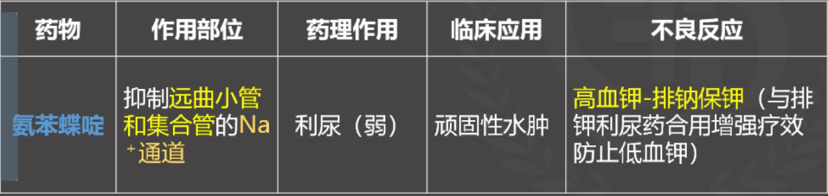

(五)脱水药的特点及常用药★★
脱水药(渗透性利尿药)是能提高血浆渗透压而使组织脱水的药物。
- 静脉注射后不易透过毛细血管，迅速提高血浆渗透压，对机体无毒性作用和过敏反应。
2.易经肾小球滤过，但不易被肾小管重吸收
3在体内不易被代谢。
4.不易从血管透入组织液中。
5.临床常用药为甘露醇、山梨醇、高渗葡萄糖等
[喜欢呆在管子里]

(五)
脱水药的特点及常用药
脱水药(渗透性利尿药)是能提高血浆渗透压而使组织脱水的药物。
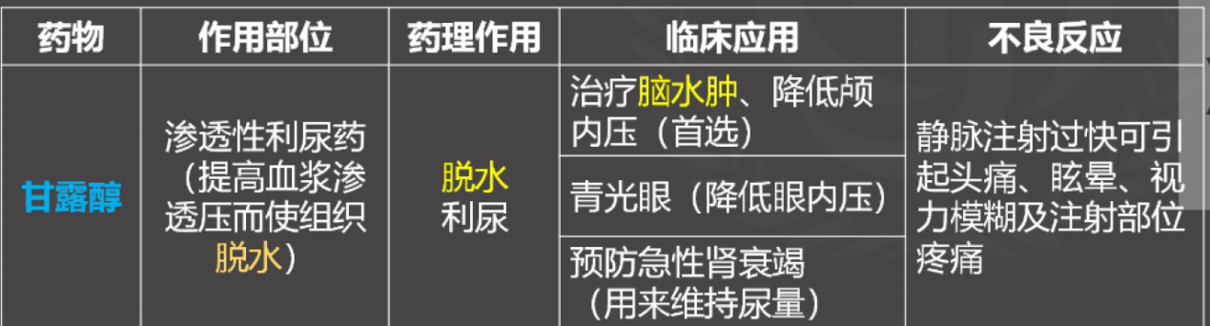
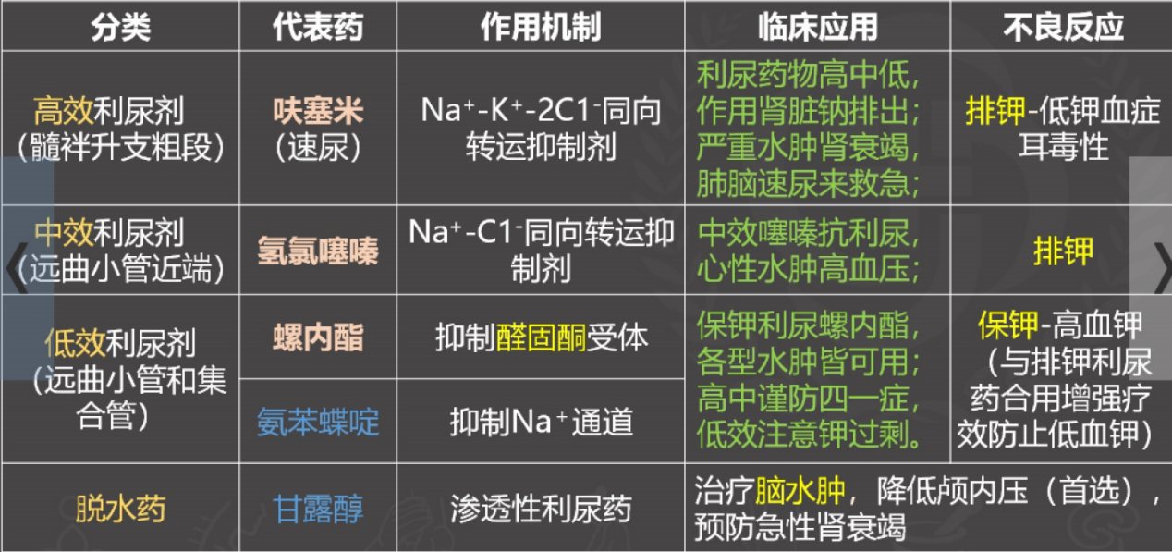

四类一线降压药(AABCD) :
①利尿药(D)——氢氯噻嗪
②肾素-血管紧张素系统抑制药
血管紧张素转换酶抑制剂(ACEI)——普利类
血管紧张素II受体阻断剂(ARB )——沙坦类
③受体阻断剂(β-RB)——洛尔类
④钙通道阻滞剂(CCB)——地平类

抗高血压药
(一)利尿降压药
氢氯噻嗪的降压作用、应用、不良反应
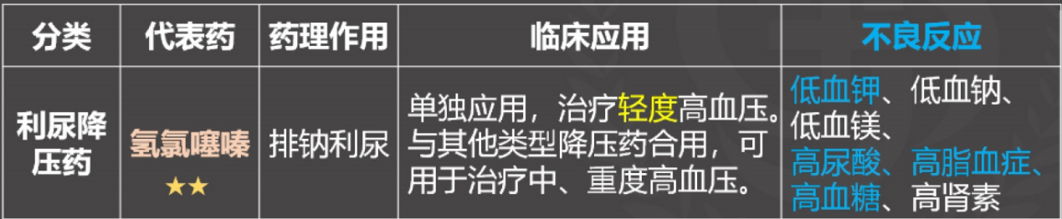
优点:该药既能增强其他降压药的降压效果，又能减轻其他降压药水钠潴留
的不良反应一联合应用。
缺点:本药提高血浆肾素活性，可合用β受体阻滞药对抗。
三高-高糖、高脂、高尿酸

(二)肾素-血管紧张素系统抑制药
★★★
1.肾素-血管紧张素系统抑制药分类、特点及常用药
血管紧张素转换酶抑制剂(ACEI)——普利类 美丽
血管紧张素Ⅱ受体阻断剂(ARB)——沙坦类 二傻子
普利与沙坦的作用特点(相同点) :
①降压时不伴有反射性心率加快，对心输血量无明显影响
②可防止或逆转高血压患者的血管壁和心室重构
③能增加肾血流量，保护肾脏
④能改善胰岛素抵抗，不弓|起电解质紊乱和脂质代谢改变
⑤久用不易产生耐受性
各型高血压
保肾护心人不肥

扩血管→血压下降→交感神经兴奋→心脏兴奋→反身性心率加快→诱发心绞痛、心肌梗塞
不扩血管就不会引起反射性心率加快
2.-卡托普利的作用、应用、不良反应
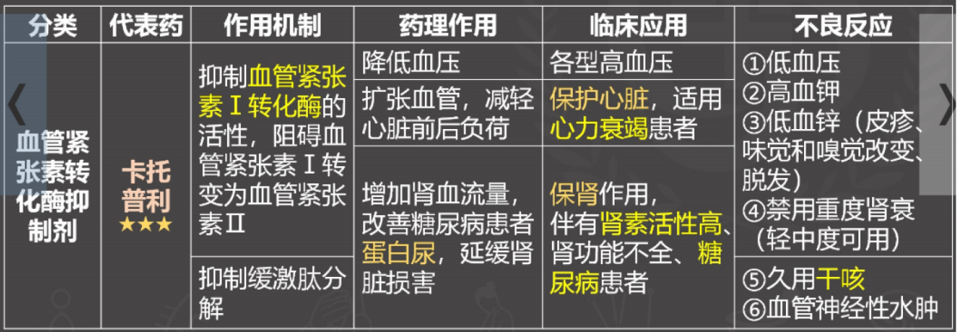
3.厄贝沙坦的作用、应用、不良反应
沙坦=普利-缓激肽(干咳+血管神经性水肿)
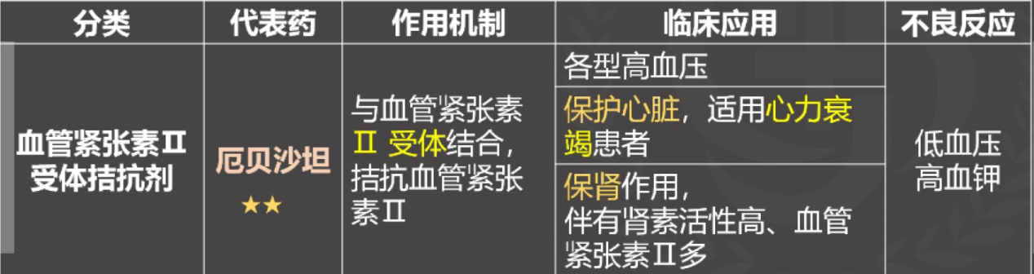
逆转重构心血管，保肾护心人不肥，
都是美丽二傻子，咳嗽太狠换沙坦。

(三)受体阻滞药——高血压、心绞痛、心律失常
美托洛尔的降压作用、应用、不良反应
洛尔都是负心人，降率降传降耗氧，
高压失常心绞痛，哮喘心衰心动缓。
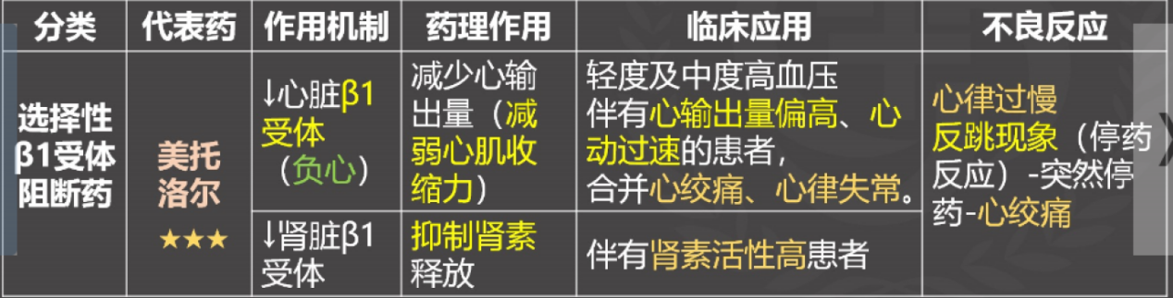
美托洛尔与普萘洛尔相比，对β1受体有选择性，对β2受体作用较弱,
对支气管作用较弱，但对哮喘患者仍需慎用。

(四)钙通道阻滞药的作用及常用药
1.分类
(1)二氢吡啶类——硝苯地平(地平类)
(2)非二氢吡啶类——维拉帕米、地尔硫卓
2.作用
预防脑卒中
①降压时不减少心、脑、肾的血流，尼莫地平、尼索地平还能增加脑、冠脉血流。
②逆转高血压患者的心肌肥厚，但效果不如ACEI,高血压合并心肌梗死患者长期
使用维拉帕米可降低死亡率。 护脑不肥
③排钠利尿作用，在降压时不弓|起水钠潴留。
④一般不影响脂质代谢及 葡萄糖耐量

- 硝苯地平控释制剂(拜新同)的降压作用、应用、不良反应
宜与β肾上腺素受体阻断药合用对抗

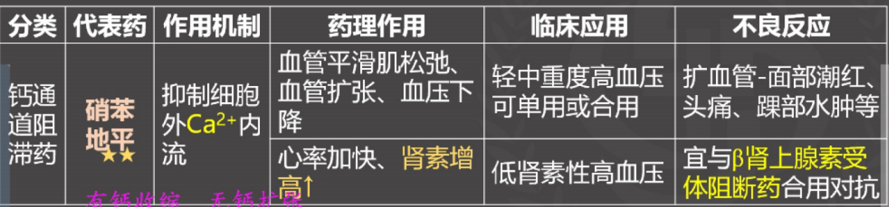
控释制剂优势:可减少血药浓度波动，减轻迅速降压造成的反射性交感活性
增加，降低不良反应的发生率，延长作用时间，减少用药次数。

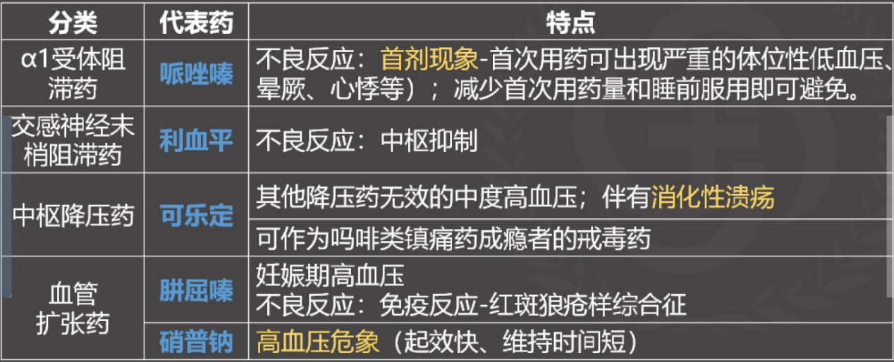
中枢降压可乐定，对抗未梢利血平，
阻断哌唑嗪，血管扩张肼屈嗪。
强扩动静硝普钠，危象心梗才选它。
(六)抗高血压药物的选药、联合用药
1.根据高血压程度选药物
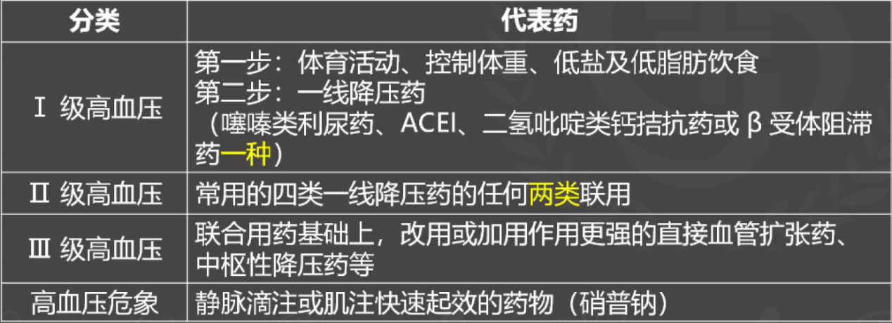

5类一线降压药(AABCD)
①利尿药(D)——氢氯噻嗪
②血管紧张素转换酶抑制剂(ACEI)——一普利类
③血管紧张素I受体阻断剂(ARB)——沙坦类
④受体阻断剂(B-RB)——洛尔类
⑤钙通道阻滞剂(CCB) ——地平类

抗高血压药物的选药、联合用药
1.根据高血压程度选药物

抗高血压药物的选药、联合用药
1.根据高血压程度选药物
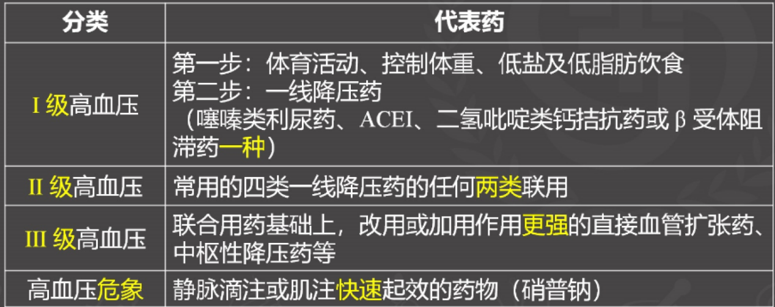
2.根据病情特点及并发症选药
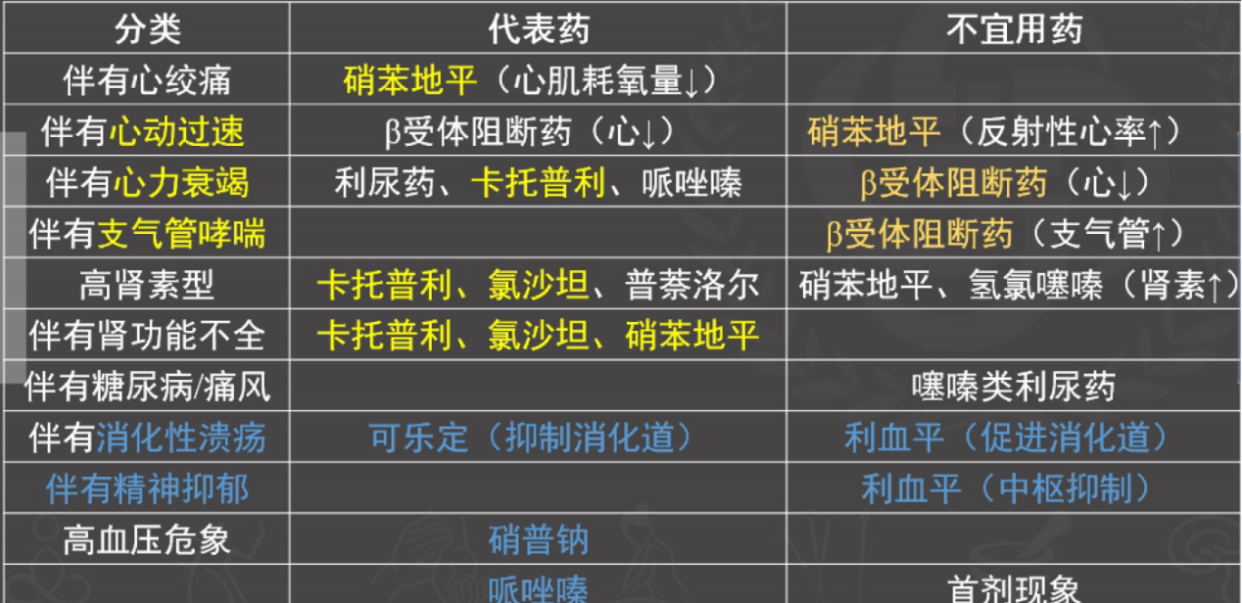

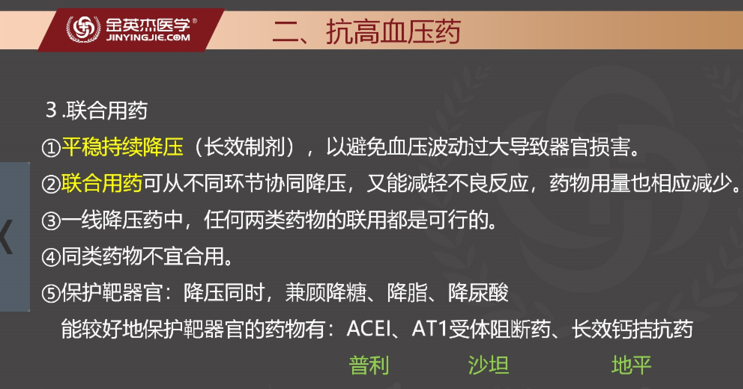
3.联合用药
①平稳持续降压(长效制剂) ,以避免血压波动过大导致器官损害。
②联合用药可从不同环节协同降压，又能减轻不良反应，药物用量也相应减少。
③一线降压药中，任何两类药物的联用都是可行的。
④同类药物不宜合用。
⑤保护靶器官:降压同时，兼顾降糖、降脂、降尿酸
能较好地保护靶器官的药物有: ACEI、 AT1受体阻断药、长效钙拮抗药
普利 沙坦 地平

三、抗心律失常药
心率失常:心电图与正常人不一样
缓慢型:心动过缓、传导阻滞——异丙肾上腺素、阿托品
快速型:房性-心房纤颤、心房扑动、阵发性室上性心动过速
室性室性早搏、室性心动过速、心室颤动
不良反应-心动过缓、低血压
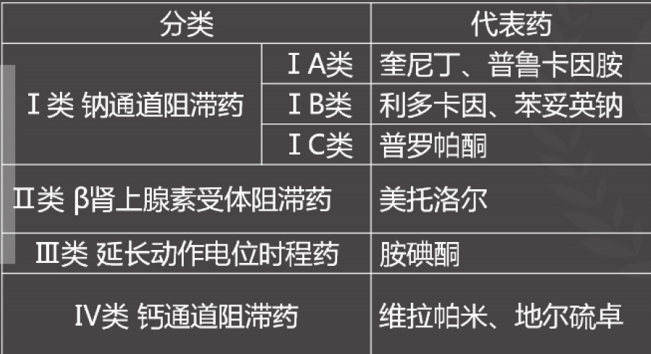
一个叫奎胺的人，做一本万利的生意，
就怕和普通人一样穷;所以两位美女三点去四片玉米地。
1 ABC奎胺一 本万利怕普通
2β儿子
3碘
4玉米地

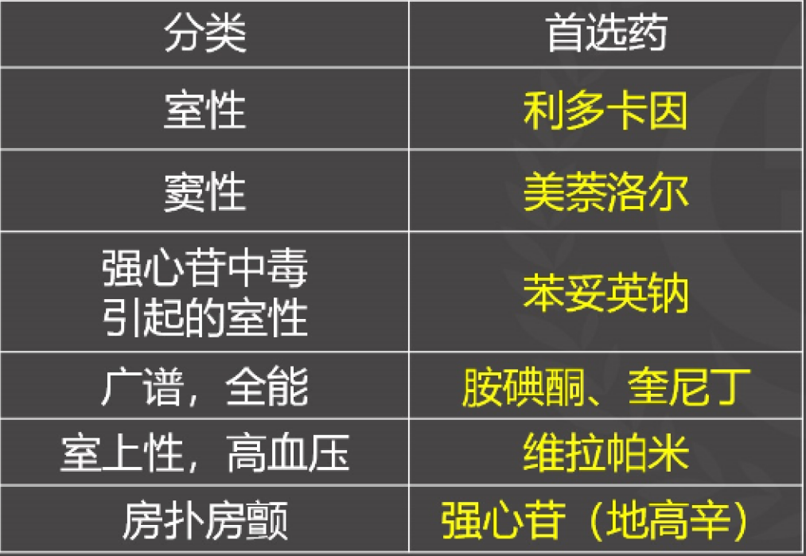
上围都美，但应该光按实力
(. 上维窦美，英苷广胺室利)

四、抗慢性心功能不全药
慢性心功能不全(充血性心力衰竭CHF)一心脏泵血功能降低，不能排出足够血液。
强心苷类的常用药物、作用、应用、不良反应及其防治
正两负三利尿
房扑房颤强心苷

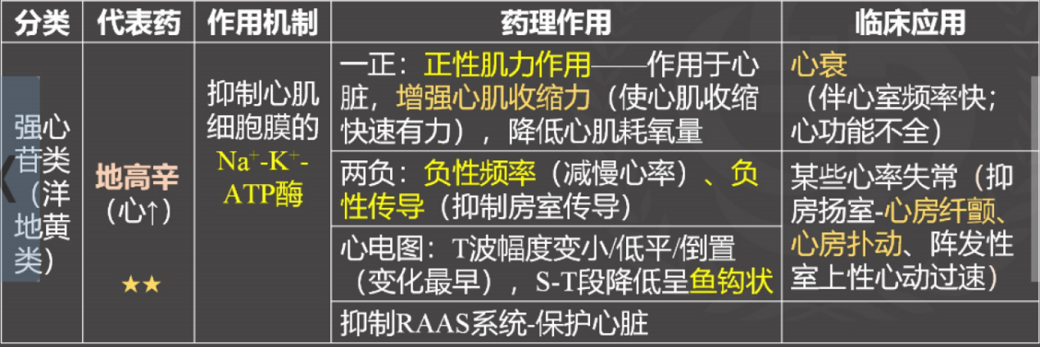
心率减慢，舒张期延长，回心血量充分同时降低心肌耗氧量，
心脏休息时间长，冠脉供血充分。

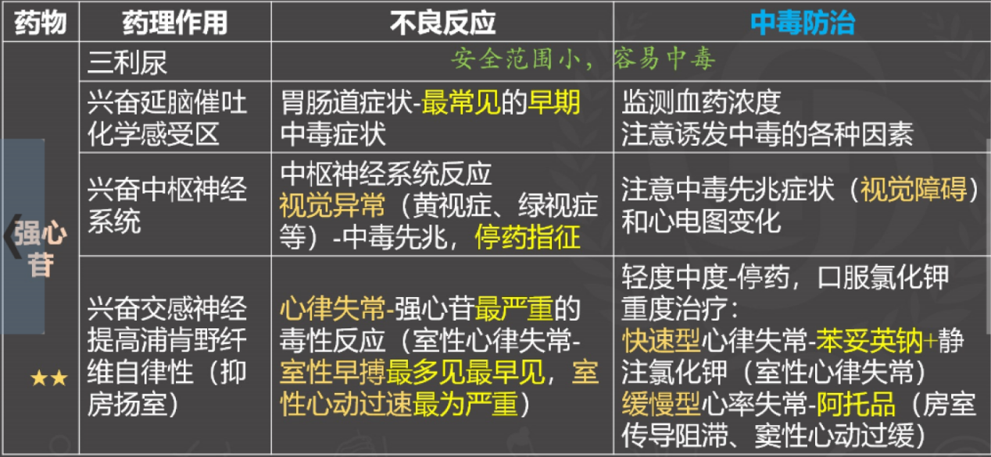
毒性反应三方面，胃肠视觉心失常，快英慢品来补钾

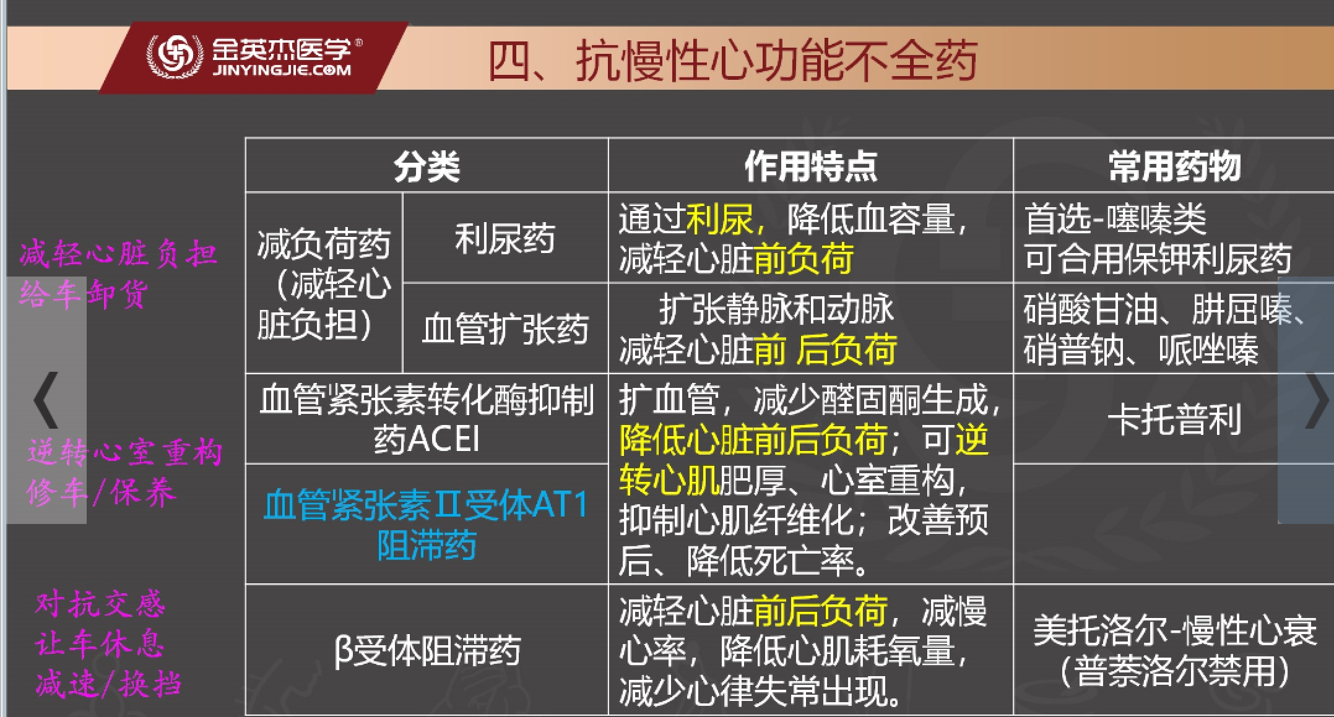
五、抗心绞痛药
心绞痛:由多种原因引|起的暂时性心肌缺血。
最常见的病因是冠状动脉粥样硬化性心脏病(简称冠心病)。
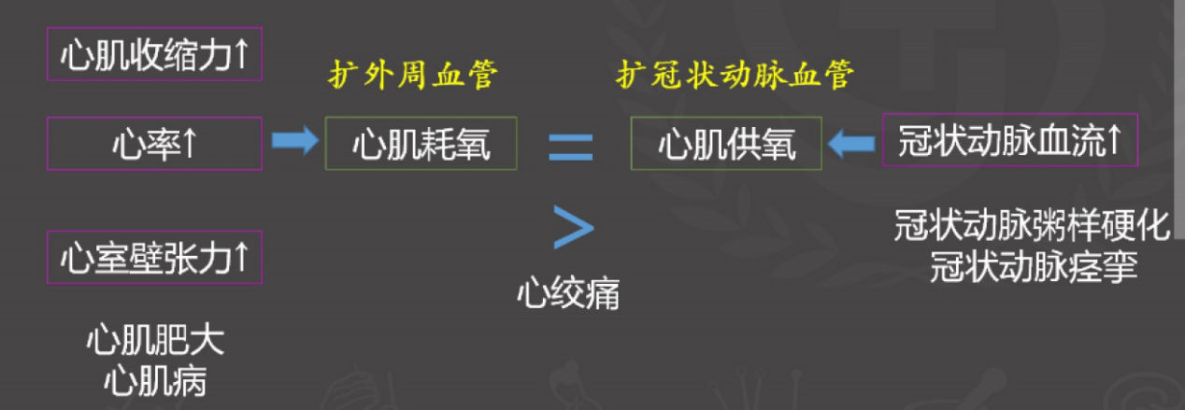
心绞痛:由多种原因弓|起的暂时性心肌缺血。
最常见的病因一冠心病
(一)硝酸酯类药物
硝酸甘油的应用、不良反应
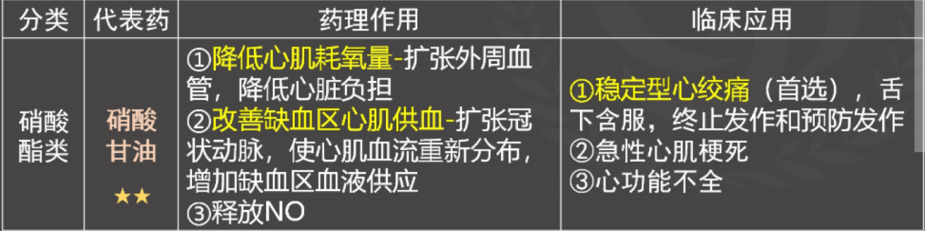

(二)受体阻滞药的作用、应用、
常用药物——洛尔
普萘洛尔、美托洛尔、阿替洛尔
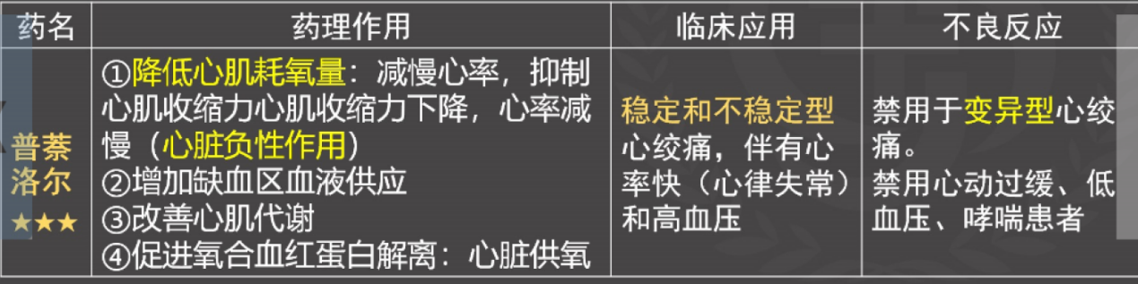

(三)钙通道阻滞药 有钙收缩，无钙扩张
1.作用:通过阻滞Ca2+通道，抑制Ca2+内流而舒张血管
➢降低心肌耗氧量、改善缺血区血氧供应、保护缺血心肌
2.应用
硝苯地平(心痛定) :扩张冠状动脉和外周血管作用最强，变异型心绞痛首选药。
维拉帕米:负性肌力、负性频率作用较强，对变异型及稳定型心绞痛均有效。
禁用于严重心衰及中、重度房室传导阻滞
地尔硫卓:变异型、稳定型心绞痛

抗心绞痛药的药理作用和临床应用
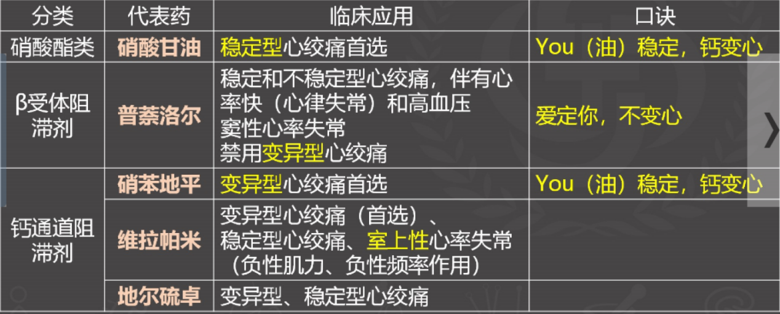
普萘洛尔与硝酸酯类合用，普萘洛尔与硝苯地平合用，维拉帕米不与普萘洛尔合用
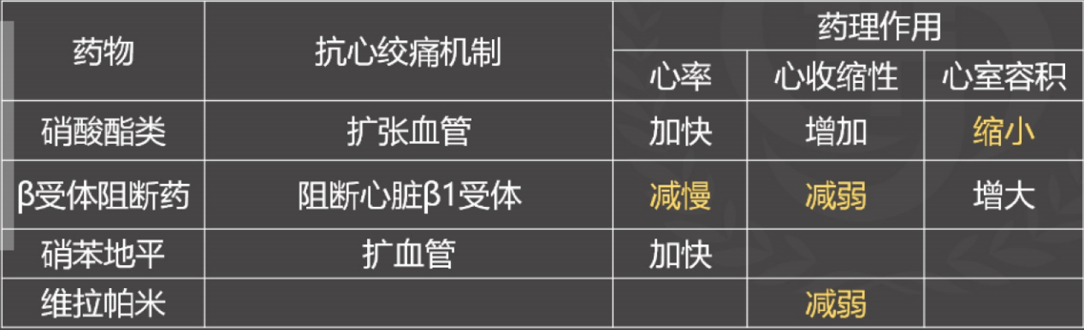
重点: 1.各型利尿药的机制及不良反应
高效呋塞米
中效氢氯噻嗪
低效螺内酯
利尿药物高中低，作用肾脏钠排出;
严重水肿肾衰竭，宜选速尿来救急;
中效噻嗪抗利尿，心性水肿高血压，
保钾利尿螺内酯，各型水肿醛固酮;
高中谨防四一-症，
低效注意钾过剩。
逆转重构心血管，
保肾护心人不肥，
都是美丽二_傻子，咳嗽太狠换沙坦。
洛尔都是负心人，降率降传降耗氧,
高压失常心绞痛，哮喘心衰心动缓。
地平冠心脑卒中

重点: 3.抗心律失常药的药理作用及临床应用
。 上围都美，但应该光按实力
(. 上维窦美，英苷广胺室利)
1ABC奎胺一本万利怕普通
2β儿子
3碘
4玉米地
一正两负三利尿，房扑房颤强心苷，
毒性反应三方面，胃肠视觉心失常,
快英慢品来补钾
You (油)稳定，钙变心
爱定你，不变心

六、血液系统药
(一)抗贫血药——缺什么补什么
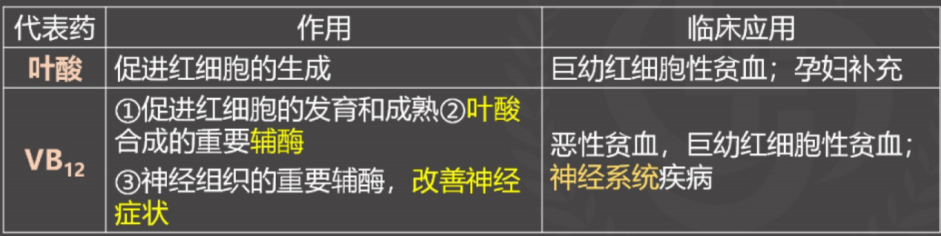
(二)止血药——促凝血
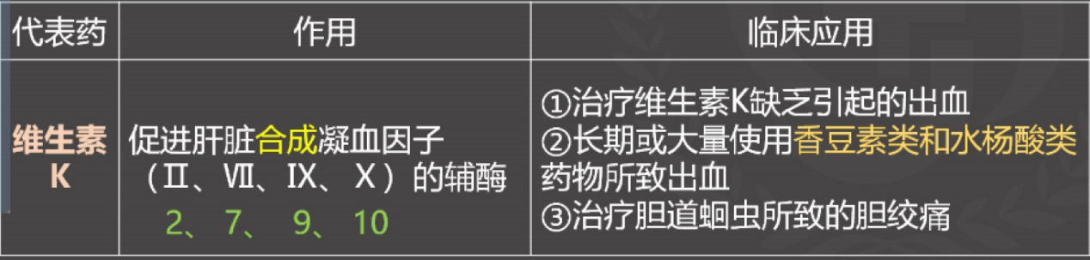
(三)抗凝血药一肝素和香 豆素类的药理作用和临床应用
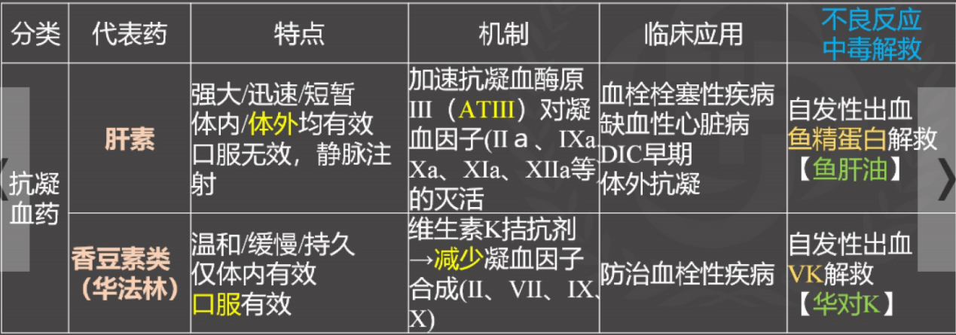
血栓疾病需抗凝，肝素作用强快灵，
抗凝适用体内外，鱼精蛋白拮抗快;
香豆素类全体内，过量中毒加VK。
对已合成的凝血因子无作用，等消耗
(先肝素，后豆素)

(四)纤维蛋白溶解药(溶栓药)
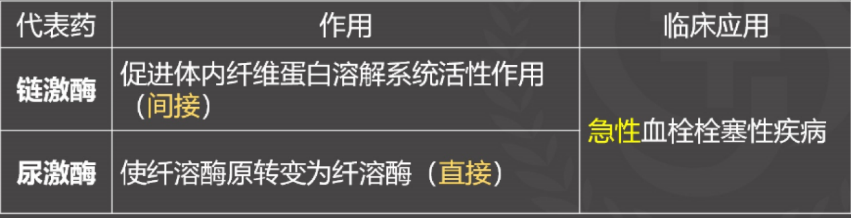
对新形成的血栓疗效好，对陈旧性血栓溶解作用差
直接尿，间接暗恋
(五)抗血小板药一防止血栓形成
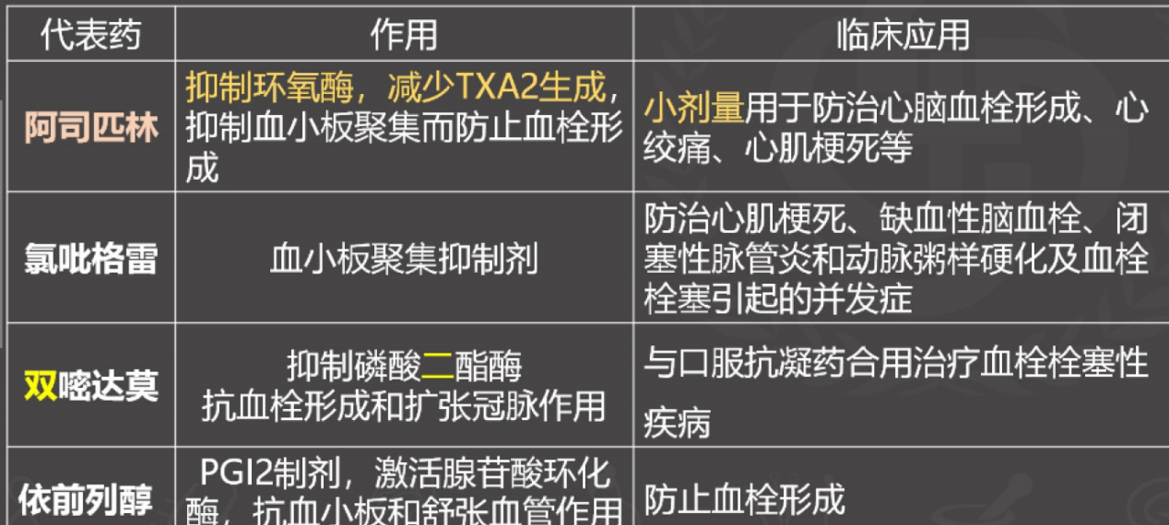

一、抗消化性溃疡药
消化性溃疡发病:是由于损伤胃肠黏膜的攻击因子增强或防御因子减弱所致。
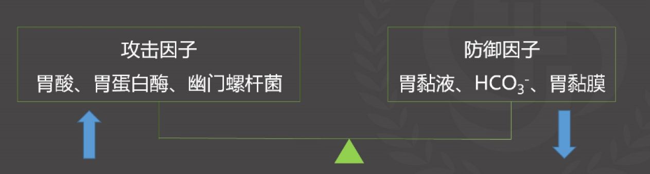
抗消化性溃疡药可通过减弱攻击因子的影响、增强防御因子的作用而促进溃疡愈合。
分类:抗酸药、抑制胃酸分泌药、黏膜保护药、抗幽门螺杆菌药。
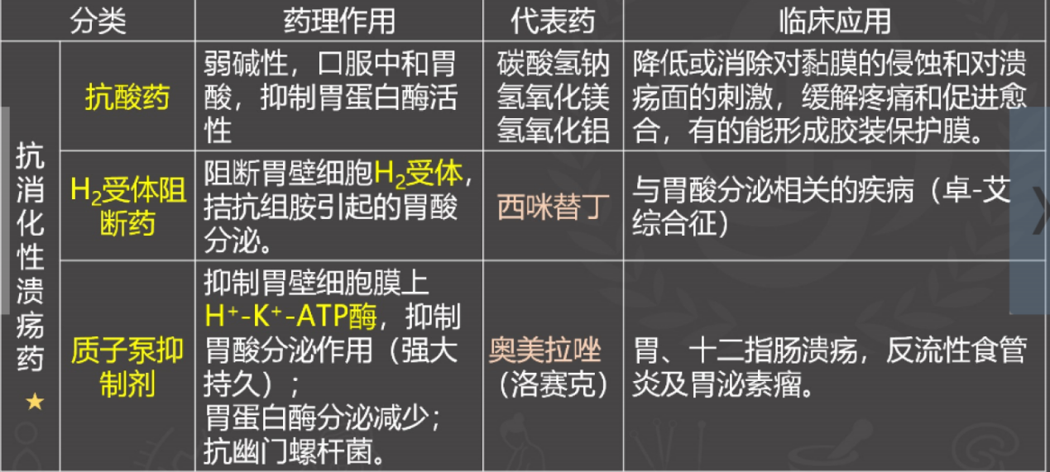

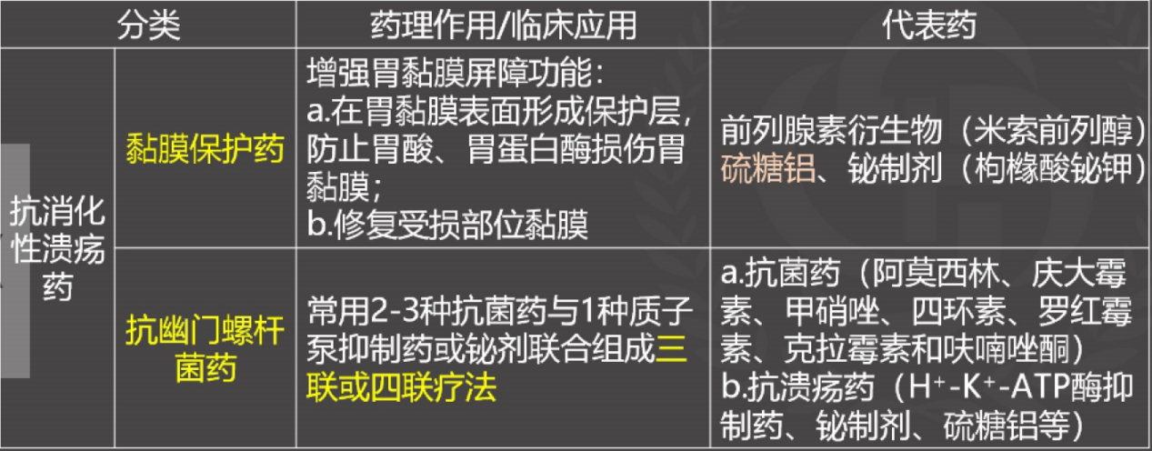
二、止吐药
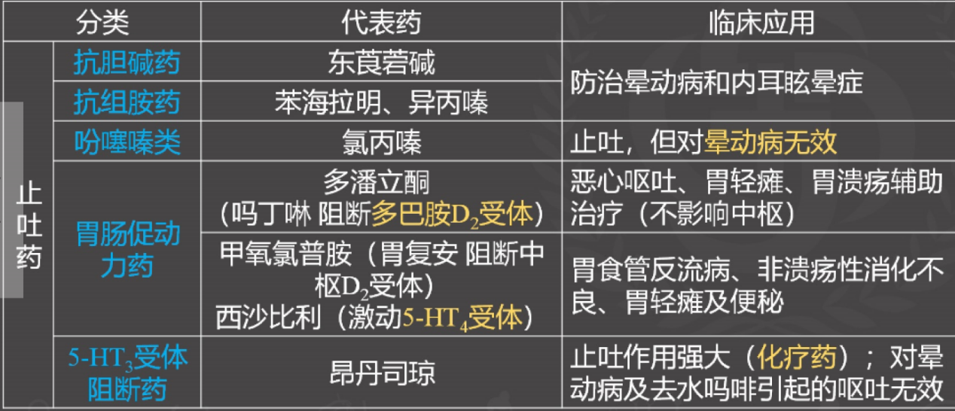

第七章呼吸系统药
镇咳药——无痰干咳
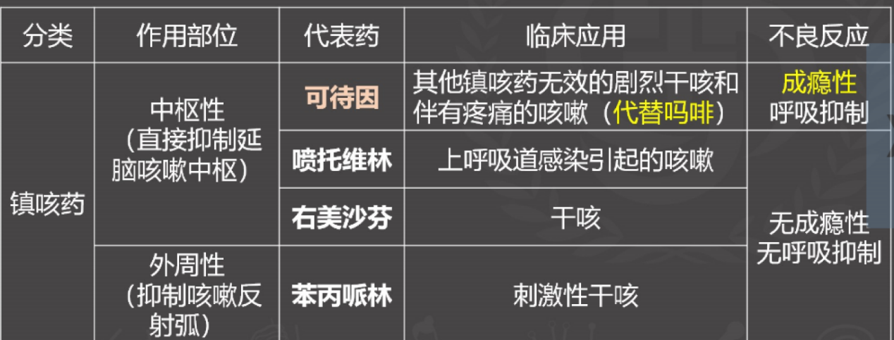

二、 祛痰药 恶心祛痰氯化胺，甘油碘双钾
黏痰溶解氨溴索，新半胱司坦

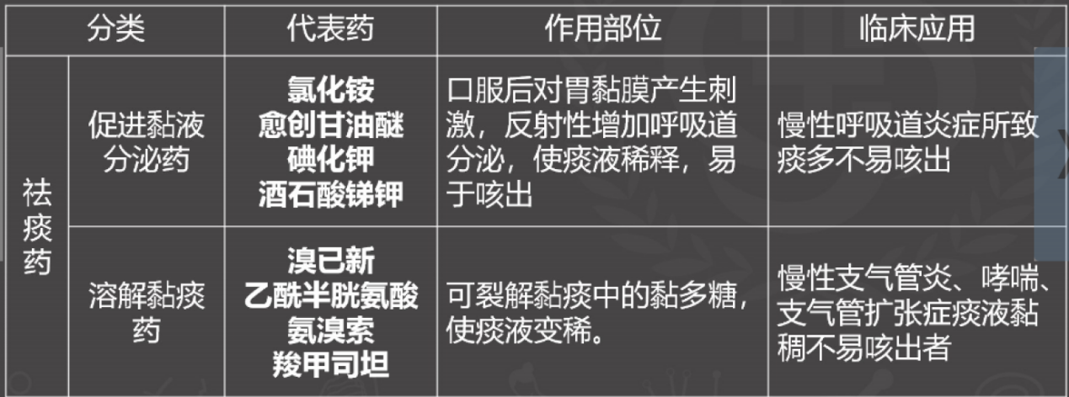

平喘药
- 气道扩张药★★
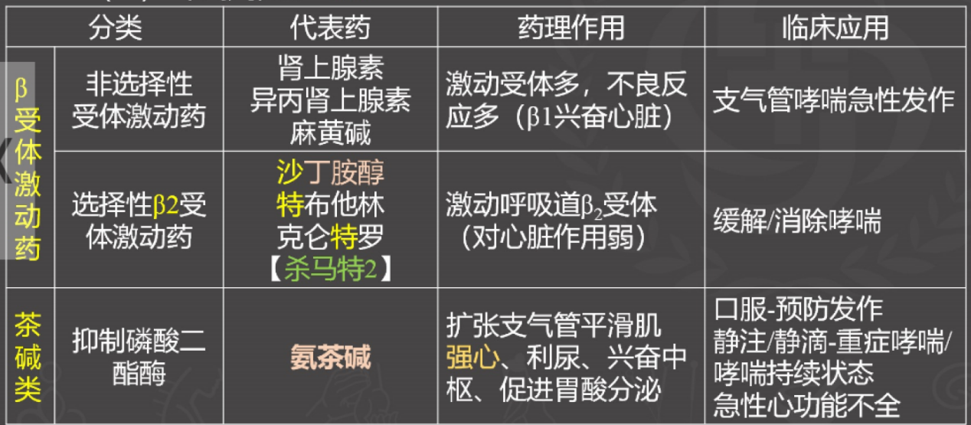

- 抗炎抗过敏药 预防又肥又色男人
